6106510
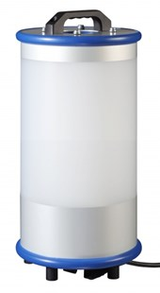
Powertube
192W - (8x24W) - 230V
5m H07RN-F 3x1,50 mm2
Mobiele terreinverlichting voor het verlichten van grote ruimten of gebieden. Slagvaste behuizing met siliconen beschermranden. Kan door middel van een standenschakelaar volledig of eenzijdig verlichten. Technische gegevens:
Artikelnummer | 61.065.10
EAN code | 4017506081781
Merk | Eurolux
Vermogen | 192 Watt
Spanning | 230 V
Beschermklasse | I (geaard)
Beschermingsgraad | IP 54
Lamphouder | 2G10 (PL-lamphouder 4-pins)
Lichtbron | 8 x PLL-lamp 24 Watt
Lumen | 14.400 lumen
Kabel | 5 meter
Kabelsoort | H07RN-F / NWPK (neopreen)
Aders/doorsnede | 3 G 1,5 mm²
Schakelaar | Ja
Afmetingen (bxh) | 270 x 560 mm

